Что б мы наконец поняли друг друга(что бы окончательно стало ясно что я понимаю не так как ты это все представляешь и сравнить этим понимания:)) и что бы ты не говорил что мои идеи ни как не связаны с тем описанием системы,которое ты мне давал, решил именно по твоему тех заданию прокомментировать как я это все понимаю и как будет реализовано.
МНОГОПОЛЬЗОВАТЕЛЬСКИЙ РЕЖИМ И СИНХРОНИЗАЦИЯ(?????)

Коричневый текст помеченный курсивом - это твой текст И красный теперь тоже :). Обычный текст это мое понимание этого и способ реализации.

Общие требования к разрабатываемой системе
Программное средство для структурированного хранения файлов (дальше просто ПС или Система) предназначено для
- хранения файлов пользователя в структурировано-организованном хранилище,
- добавления к файлам метаданных, содержащих описание хранимых файлов и
- поиска файлов по различным критериям (в первую очередь по метаданным).
Важные характеристики и свойства, которыми должна обладать разрабатываемая система:
- необходима распределенная архитектура ПС, чтобы файлы можно было хранить на нескольких машинах в локальной сети.

Под распределенной архитектурой я понимаю возможность передавать файлы с одного места в другое(на флешку, комп и тд).
Не совсем. Распределенная архитектура обычно противопоставляется архитектуре централизованной. В центр. арх. обычно имеется ОДИН главный сервер и куча клиентов, которые работают с ним. Для совершения любой операции с хранилищем клиенту требуется соединение с сервером.

В случае распред. архитектуры другая ситуация. Пусть точно так же хранилище располагается на каком-нибудь сервере. Можно подключить клиента и сделать копию хранилища целиком, либо только его части. Эта копия будет представлять собой полноценное хранилище. Тогда, что считать «главнее» — хранилище на сервере или ту копию, которую скопировали на машину клиента — уже неважно. Оба экземпляра являются полноценными хранилищами. И совершать операции над ними можно по отдельности, не требуется никакого сетевого (или еще какого) соединения. Однако, чтобы это можно было назвать распределенной архитектурой, требуются механизмы синхронизации (слияния) между несколькими хранилищами.

Основная проблема распределенная — это перемещение вслед за файлами метаданных.
Я думаю, гораздо более основная проблема — это слияние двух хранилищ.
Для упрощение распределения все метаданные будут храниться в корне хранилища (в папке .metadata (см. ниже-самый последний раздел)). При перемещение отдельного файла посылается отдельно сам файл и метаданные(так же в папке .metadata — это создает эффект что посылается хранилище состоящие из одного файла), относящиеся к данному файлу. Принимающая сторона, после получение файла(ов) и метаданных, выполняет синхронизацию хранилища (мы получается передаем хранилище с одним файлом) с хранилищем принимающей стороны. Если передается целиком хранилище, тогда передается вся папка .metadata и осуществляется синхронизация хранилища(со всеми вложенными папками) с хранилищем.
Это уже детали реализации... Можно то же самое реализовать и по другому.

Замечание1. Отдельного внимание стоит уделить перемещению одного(нескольких) файлов а не хранилищ целиком. Тогда необходимо передавать измененную /.metadata. Меняется информация о файлах. То есть все относительные пути передаваемых файлов в новом /.metadata будут указывать на корень (корень передаваемого хранилища) и получится что на принимающую стороны приходит целиком хранилище.

Замечание2. При учете замечания1, если передаваемые файлы сохраняются на принимающей стороне рядом с еще каким нибудь файлами(на пример на флешку а потом с флешки происходит синхронизация), то синхронизация будет только с учетом полученных, потому что вся информация о передаваемых файлах хранилища хранится в папке .metadata.
Ничего не понял из этих двух замечаний! Так запутанное объясняешь :( Короче по моему — это детали реализации.

Самое главное, это понять какие преимущества дает нам распределенная архитектура. Я объясню на примере. Ситуация такая: я поехал отдыхать, взял с собой ноут. На отдыхе нафоткался и хочу сразу же (до приезда домой) добавить фотки в хранилище.
- Централизованная архитектура. Для хранения фоток я пользуюсь Flickr (типичный пример центр. арх). На отдыхе, чтобы добавить фотки в хранилище мне нужен интернет. Только через интернет я смогу подключиться к серверу Flickr и загрузить туда свои фотки. И только через интернет я смогу добавить к этим фоткам теги и комментарии.
Конечно я могу в любой момент скопировать фотки с сервера Flickr на свой комп, (правда без тегов!) и эти скопированные фотки — просто куча файлов, а не структурированное хранилище. Если сломается центральный сервер — работать с хранилищем уже никак нельзя.
- Распределенная архитектура (наша прога). Мое хранилище хранится на моем домашнем компе. Перед отъездом, я сделал на ноуте копию (правильнее бы сказать клон) своего хранилища файлов. Я сделал копию всего хранилища целиком (либо только ту его часть, где у меня хранятся мои фотки). На отдыхе я нафоткался и хочу сразу же добавить теги и комменты (пока яркие впечатления). Я включаю ноут и добавляю все что надо в копию моего домашнего хранилища (ведь это полноценное хранилище!). Интернет мне не нужен. Приехав домой, я запускаю функцию слияния копии и исходного хранилища. Фотки вместе с метаданными теперь есть и на моем домашнем компе.
В данной схеме, если бы мой домашний комп все время был подключен к инету и хранилище имело какой ниб сетевой интерфейс (например, доступ к файлам через браузер), тогда если бы у меня был на отдыхе доступ к интернету, я бы тоже мог загрузить фотки и теги сразу прямо на домашний комп. То есть по схеме централизованного хранилища.
Еще важный момент. Если сломается мой домашний комп, то все копии (полные или частичные) моего хранилища на других компах — продолжают счастливо работать.

Если ты все это понимаешь — замечательно. Кстати git работает именно по такой схеме.

- хранение файлов в хранилище должно быть прозрачным для пользователя, чтобы имелся доступ к хранимым файлам при помощи сторонних программ (обычного файлового менеджера). Т.е. хранилище НЕ должно представлять собой "черный ящик", в который, однажды добавив файл, невозможно получить его обратно без средств разрабатываемой системы.
Под этим пунктом я понимаю возможность доступа к файлам не только через нашу программу а и через другие (mc,dolphin,total commander,проводник и тд)
Да

Система не меняет структуру самих файлов и их содержание. Система использует вспомогательную информацию (метаданные) с помощью которой и осуществляются все основные функции системы, которые описан в требованиях к системе (см выше). Так что этот пункт выполняется.
Да

- необходимы средства синхронизации между двумя хранилищами файлов

Под синхронизации понимается объединение хранилищ (то есть определение месторасположение новых файлов в хранилище, запись тегов в файле, при совпадении файлов в 2х синхронизируемых хранилищах записывать тот который выберет пользователь или тот который записан в главном хранилище (на выбор пользователя)).

Из за того, что передача файлов представляется в виде передаче хранилища из одного файла(см пункт выше распределенная архитектура), синхронизация будет всегда типа хранилище-хранилище.
Да, именно хранище-хранилище. Но, таким образом, попарно их можно хоть десять хоть двадцать штук синхронизовать ;)

Есть по поводу синхронизации ВАЖНОЕ замечание. Понятно, что после синхронизации хранилища будут содержать одинаковые файлы и метаданные о них. Но еще синхронизация должна сохранять структуру директорий внутри хранилища. То есть, если два хранилища синхронны, то они не только содержат одинаковые файлы и теги, но и одинаковое дерево каталогов внутри директории хранилища.

- система должна быть многопользовательской.

Под многопользовательским режимом я понимаю то, что каждый пользователь сам выбирает какие файлы будут в нашей системе. Какие теги будут для этих файлов. Другими словами каждый пользователь сам выбирает себе структуру хранилища и само хранилище.
Мммм... Я не понял, что ты понимаешь под многопольз. режимом! Многопользовательский режим означает, что если с одним хранилищем работает несколько человек (они добавляют файлы и теги), то для каждого тега/файла записывается кто его добавил. Пользователь может скрыть чужие теги и работать будет более удобно — чужие файлы/теги не попадаются на глаза и не мешаются. Но если ему хочется — он может проводить поиск по всем тегам вообще, тогда может среди чужих файлов он найдет что-то интересное.
Эта концепция не мешает каждому пользователю завести свое хранилище (в директории, где только для него есть доступ на чтение/запись) и монопольно им пользоваться.

Смотри, наша прога при инсталляции на компьютере размещает свои исполняемые файлы в «C:\Program Files\smart_files» (под виндой) или в «/usr/bin», «/usr/local/smart_files» (под linux файлы могут быть раскиданы по нескольким директориям...). Любой пользователь данного компа может запустить нашу прогу.
При запуске прога первым делом смотрит в домашнюю директорию пользователя, то есть в «C:\Documents and Settings\username\.smart_files» или в «/home/username/.smart_files», где в текстовых конфиг-файлах (в лучших традициях UNIX) хранится следующая информация:
- имя пользователя (которое используется при добавлении файлов/тегов
- список абсолютных путей к «подключенным» хранилищам
- разные настройки, типа размер и положение главного окна программы на экране и проч.
При этом можно вообще не хранить и не спрашивать пароль. Зачем ограничивать доступ, если файлы в совместно используемом хранилище и так должны быть доступны всем пользователям как минимум на чтение? Ну а если два пользователя возьмут и запишут в своих настройках одинаковое имя пользователя — ну и пусть. Для нашей проги тогда это будет выглядеть как будто это один и тот же пользователь.
Я вот еще подумал. Есть только одна причина, по которой все таки нужны пароли: пользователи просто не хотят, чтобы какой-то болван зашел в хранилище под их именем и понадобавлял в него посторонних тегов. Причем такой болван может сотворить такое совершенно непреднамеренно!
При идентификации и аутентификации пользователя появляется список хранилищ этого пользователя. Для этого нам нужно хранить список хранилищ в нашей системе и список пользователей. И после идентификации + аутентификации пользователя отображать хранилища данного пользователя и пользователь выбирает с каким из них будет работать.
Итак смотри: имя пользователя наша прога спросит один раз при первом запуске. Сохранит его в конфиге в домашней директории. При попытке открыть какое-нибудь хранилище, система смотрит в базу (см. мою последнюю схему) в таблицу User. Если такое имя пользователя есть, то система спрашивает пароль. Если пароль совпадает — система открывает хранилище и позволяет выполнять операции с ним.
Если пользователь первый раз открывает хранилище и его имени нет в базе. Тогда тут два пути:
а) система впускает пользователя как гостя и позволяет только просматривать данные (без каких либо модификаций).
б) система предлагает создать в базе запись для пользователя и задать пароль.
в) система отказывается пускать неизвестных пользователей (логина которых нет в базе или которые не знают правильный пароль). Но тогда каким-то образом пользователи должны добавляться в хранилище? Должен быть некий администратор что-ли...
Мне нравятся варианты а) и б).
Я считаю актуальным деление на хранилища по 2м причинам :
1) при большом количестве хранилищ у пользователя (пользователи бывают разные и кто то по разному будет длить хранилища) такой способ позволяет нам лазить по хранилищам как по логическим дискам на компьютере. То есть можно провести аналогии с хранилищ с дисками. Зашел на хранилище РАБОТА и делаешь то что нужно. Потом зашел на хранилище МЕДИА и ищешь по тегам то что хочешь.
Можно и так. Но тогда на будущее можно будет оставить такую функцию, чтобы по желанию поиск можно было проводить либо конкретно в одном хранилище, либо во всех известных системе.
2) в малых сетях(как раз наша программа и будет актуальной в таких сетях), когда у одного пользователя могут быть хранилища на разных компах, будет удобно видеть все свои хранилища. Переходить на них. И как ты упоминал когда то, возможность отключать и подключать хранилища.
Вот если применять в малых сетях, тогда наверное нужно будет и пароли сделать (аутентификацию). Но согласись, что если вводить ограничение на доступ только по логину и паролю, то надо как-то запретить доступ к тем же файлам через обычный проводник (файловый менеджер)!!!

- система должна быть кросс-платформенной. Из этого требования следует, что разрабатывать ПС лучше всего на C/C++ и Qt4, Java или Python и PyQt;

Тут все просто. Программируется система на Python + PyQt.
Угу

- веб-интерфейс, чтобы сделать возможным доступ к хранилищу через глобальную сеть (это можно отложить на потом).
ВОЗМОЖНОСТЬ РЕАЛИЗАЦИИ В БУДУЮЩЕМ. Сейчас не рассматривается.
Да. И так объема хватает.

Принцип работы системы(МОЕ ПРЕДСТАВЛЕНИЕ).
- Глобальное взаимодействие. Взаимодействие чего с чем? Название не годится.
Перед описанием самой схемы опишем основные глобальные функции:
  - создание/удаление/модификация пользователя программы;
  - созданием пользователем хранилищ
Пользователь выбирает хранилище. Система инициализирует его и добавляет в это хранилище метаданные и информацию о пользователе (имя:пароль). (создает каталог .metadata и туда помещается вся минимально необходимая информация для работы хранилища)
  - подключение/отключение хранилища. - эта функция удобно в сетях. Когда при желании можно отключать хранилища на некоторых удаленных компьютерах.
Предлагаю пока сети вообще не трогать также как и веб-интерфейс. Обычного клонирования/слияния хранилищ с головой хватит.
  - Объединение 2х хранилищ (подробно синхронизация описана ниже). Предлагаю синхронизацию обзывать слиянием, так короче, а смысл тот же ;)
СХЕМА 1.
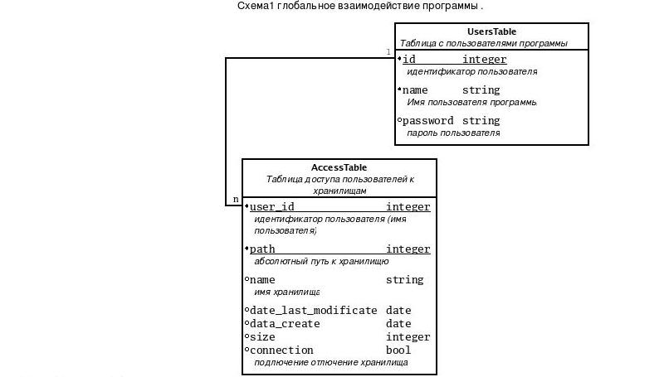
Эти две таблицы... Где они будут храниться (в какой базе)?
По всей видимости, они определяют глобальные настройки программы. Я еще раз повторяю, глобальные настройки программы должны быть индивидуальными для каждого пользователя и храниться в его домашней директории в виде текстовых файлов!!! См. выше я об этом подробно говорил.
А иначе при реализации распределенной архитектуры возникнут жуткие проблемы! Уж поверь мне. Я предлагаю это обсудить лично, т.к. вижу, моя идея не долетает до тебя :(

- Локальное взаимодействие (внутри самого хранилища).
После выбора пользователем хранилища мы переходим по значению path в само хранилище. Открываем в хранилище папку .metadata. По значению из глобальной схемы username:passwd инициализируем пользователя хранилища, и далее работаем с самим хранилищем так как его настроил себе пользователь.

Перед тем как описывать схему, опишем ряд операций над хранилищем:
- Доступ к файлам в хранилище.
- изменение\модификация\удаление пользователя.
- Модификация\Удаление\Добавление к файлам хранилища метаданные (различные типы тегов(обычными и типа тег:значение).
- Группировка тегов в группы.
- Доступ к файлам хранилища :
  - доступ к файлу через путь файла ( по директориям, как проводник);
  - доступ к файлу через теги (выборка файлов по тегам)
- Возможность «отключать»\ «подключать отключенные» каталоги внутри хранилища.
Данная операция позволяет каждому пользователя составлять внутреннюю структуру хранилища так, как ему нравится.
То есть если к примеру за компьютером работают пользователи Саша и Маша. Маша любит хард рок но не любит попсу. Саша любит попсу но не любит рок. Но оба любят хип-хоп. Хранилищем выбрали папку Музыка в которой находятся папки Rok,Hip-Hop,Pop,Other. Таким образом Саша может отключить из хранилища папку Rok а Маша Pop и получится что в хранилище находятся все те же папки и файлы, но пользователем видно только то что нравится им. (можно применить альтернативу сделать хранилища Rok,Hip-Hop,Pop,other но это не удобно).
PS возможность отключать папки внутри хранилища используется в Nepomuk,tag2find.
Категорически против такой фичи!
Я понял пример про Сашу и Машу. Тот же (почти) эффект можно получить при помощи обычных тегов и хранения информации о том, кому эти теги принадлежат (т.е. так, как наприсовано на моей последней схеме). Смотри как. Предположим в хранилище уже полно музыки и Саша и Маша — новые пользователи. Они просматривают директории и понравившиеся файлы отмечают тегами. Саша помечает интересующие его файлы тегами Hip-hop и Pop. А Маша помечает понравившиеся ей файлы тегами Hip-hop и Rock. Каждый тег в базе данных имеет в качестве первичного ключа не только name но и user_name (см. мою схему). Ведь не вкусы Саши и Маши могут быть разные и Hip-hop, который отметил Саша может совсем не понравиться Маше. Она тегами Hip-hop может пометить как те же самые файлы, так и другие. Я в своих требованиях к системе писал, что нужен режим поиска файлов как только по своим тегам, так и по всем тегам вообще. Тогда просматривая директорию Музыка каждый только по своим тегам — не увидят чужих файлов. Юзабилити будет на высоте уж поверь!
Если Саше не нравится Рок — тогда зачем ему вообще помечать эти файлы хоть какими нибудь тегами? Они ему не интересны. Даже если он «маньяк тегов», который хочет пометить все файлы хоть какими нибудь тегами, в нашей системе он может добавить к файлам поле Рейтинг и проставить баллы (типа звездочек) — какие файлы ему нравятся, какие мало нравятся. При поиске указать необходимый уровень рейтинга для файлов — и все равно найти самую любимую музыку, или всю вообще.
В то же самое время, если Саши и Маша будут просматривать директорию Музыка не по тегам, а в режиме обычных директорий — они ДОЛЖНЫ увидеть одни и те же файлы. Иначе не выполняется моё требование про то, что хранение файлов должно быть прозрачным для пользователя.
Более того, твое подключение/отключение директорий сильно усложняют систему и делают более запутанной как реализацию для программера, так и ее использование для пользователя. У создателей Python есть даже девиз такой: простое лучше сложного.
Я тебе точно скажу, что с этим подключением/отключением будет ГОРАЗДО СЛОЖНЕЕ реализовать слияние хранилищ.
- Сохранение истории изменения хранилища в файл history_change.log в папке .metadata

Примечание пункт e.1 должен осуществлять возможность доступ к файлам исключенных пользователем из хранилища (возможность видеть все папки и файлы хранилища так как это видел бы проводник, либо только выбранные пользователем (в нашем примере это видимость папок Rok, Pop пользователями Маша и Саша).
Ну тогда это снимает мои претензии к требованию прозрачного хранения файлов для пользователя... Все равно, я предлагаю оставить это на будущее, как и веб интерфейс. И так прога получится довольно сложной!

PS в указанной ниже схеме в дальнейшем будут использоваться составные ключи. То есть вместо user_id будет использоваться составной ключ (user_name, user_passwd). Вместо ключа file_id (идентификатор файла) будет использоваться составной ключ (file_path,file_name).
Ох... А это зачем?

СХЕМА 2.
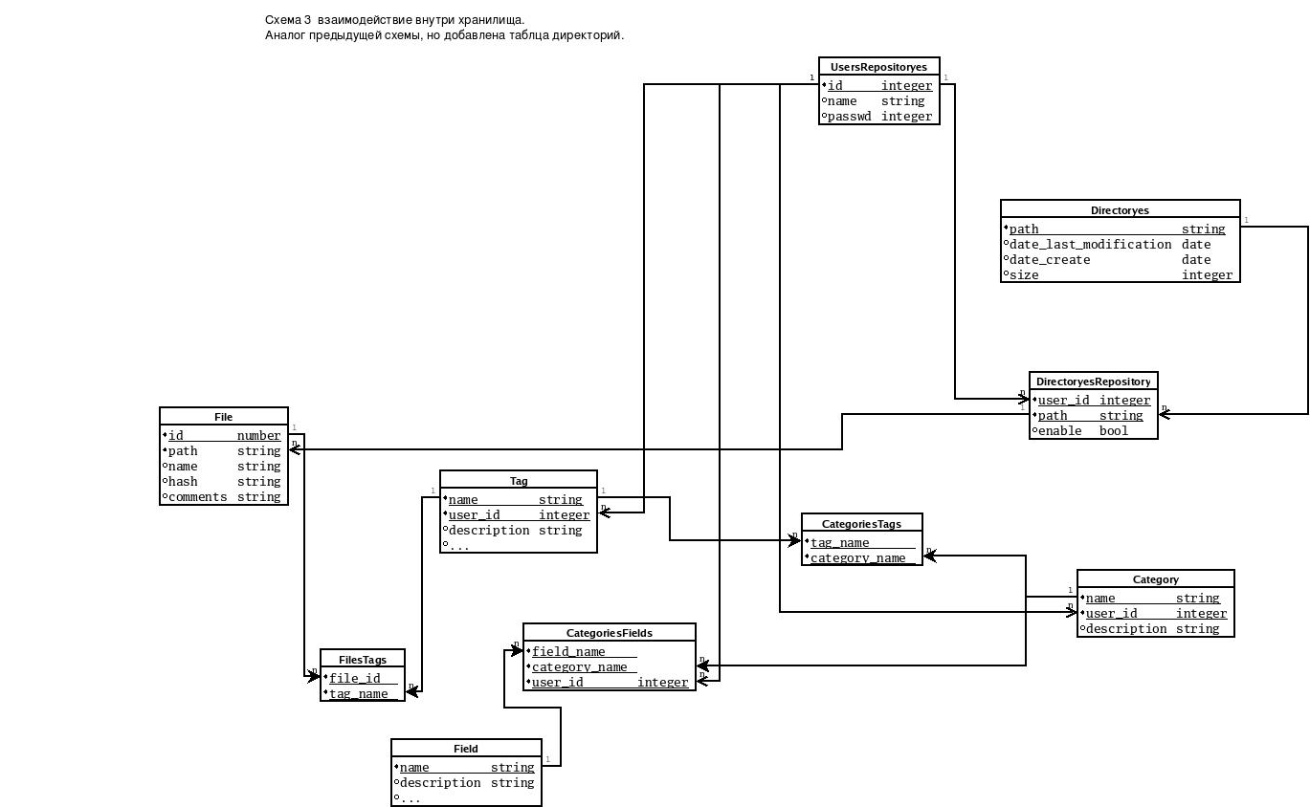

PS сюда пытался запихнуть схему которую ты прислал. Но ее искажает при экспортировки в pdf. Но в принципе она почти такая же как эта! За исключение того что нет Directoryes и DirectoryesRepository. Данная схема будет как та, которую ты прислал, за исключением того что добавятся таблицы Directoryes DirectoryesRepository и связи с ними.
Предлагаю выкинуть все схемы dia. Я очень старательно рисовал в architect новую схему. Если тебе есть что к ней добавить — рисуй в ней (или создай копию с другим именем и рисуй в копии), а экспорт — пока что пофиг, из текста ссылайся на файл схемы и все.
Схема что ты вставил в тексте... без комментариев. Названия полей не читаются, не хватает отдельных таблиц и связей. Где например связь Field и File??? Она просто так взяла и исчезла???
И кстати. Зачем в твоей схеме есть поле user_id в таблице file? Она у тебя действительно в чем то участвует или просто ее случайно не в ту таблицу поместил?
Во первых, там нет поля user_id. Зато там есть поле user_name. Оно необходимо, чтобы знать, кто загрузил файл в хранилище. То есть это информация о владельце файла.
ОЧЕНЬ ВАЖНЫЕ МОМЕНТЫ по этому поводу:
Я предлагаю запретить пользователям удалять из хранилища чужие файлы. Пусть удаляют только свои.
Но перемещать свои и чужие файлы в пределах хранилища — обязательно должно быть можно всегда! Любому пользователю любые файлы! Перемещать или переименовать. (Могу объяснить при встрече почему).
И еще ВАЖНО: если пользователь пометит своими тегами/полями чужой файл, тогда надо запретить пользователю-владельцу удалять этот файл. Ведь по сути это означает, что этот файл нужен еще кому-то, как же его взять и удалить-то а?

Распределенная архитектура с несколькими хранилищами

Распределение файлов большого хранилища по нескольким жестким дискам
Отдельное хранилище файлов представляет собой одну директорию, содержащую файлы (и поддиректории), а также дополнительную скрытую директорию (которая пусть называется .metadata), которая содержит метаданные, описывающие хранимые файлы в данном хранилище. В каком формате хранить метаданные, это уже вопрос реализации ПС. Довольно неплохим вариантом представляется использование SQLite.

Как правило (без использования проектируемого ПС или его аналогов) пользователь заводит на своем ПК отдельную директорию для хранения музыки, отдельную директорию для видео, отдельную директорию для электронных книг и т.п. Если использовать для управления всеми этими файлами проектируемое ПС, то возникает мысль о том, что нужно сделать одну общую директорию mydata, которая содержит в качестве поддиректорий music, video, ebooks и т.п. Однако, каждая из директорий music, video, ebooks может занимать большой объем дискового пространства из-за чего может возникнуть потребность разместить video на отдельном жестком диске (т.к. все эти директории вместе не поместятся на один жесткий диск). Поэтому хранилище придется разделить.

Здесь для решение проблемы распределенного хранения нескольких хранилищ на разных предлагается использовать ссылки (символические ссылки, ярлыки). То есть создать где нибудь папку в которой поместить ссылки на каталоги в других разделах и считать эту папку хранилищем с вложенными папками в ней.(эти вложенные папки как раз и являются ссылками на другие папки).
Я категорически против такого решения!
Такая реализация проста и почти не требует усилий для реализации. Но у нее есть минус. При переустановки ОС или самой программы возможно потеряется этот каталог со всеми нашими метаданными и придется все делать заново. Вот-вот...
Так же при нахождение подключаемых разделах на других компах( при использовании данной системы в локальных сетях) все метаданные не будут видны другим пользователям.
Вывод-минусы:
- низкая надежность
- трудная переносимость (так как хранилища представлены в виде папок какого то хранилища, то необходимы дополнительные функция для отделения метаданных этого хранилища из глобального хранилища)

Я предлагаю использовать метод решение этой проблемы который ты описал ниже.

Предлагается для каждой из директорий music, video, ebooks создать свое индивидуальное хранилище (т.е. каждая из них будет содержать собственную поддиректорию .metadata). Разрабатываемое ПС должно уметь одновременно работать с несколькими локальными хранилищами, так что все они будут логически объединены в одно общее хранилище, хотя физически будут независимыми друг от друга. Отключение одного физического хранилища не приведет к нарушению работы с оставшимися.

Что бы реализовать подобный метод, я предлагаю группировать хранилища. То есть при желании пользователя создать распределенное хранилище на несколько разделов(компов), он выбирает хранилища и группирует их. Таким образом у него будет объединено несколько хранилищ в группу. При выборе к примеру пункта в программе «глобальные хранилища» будет выведен ему список групп. При выборе конкретного «глобального хранилища»(группы) ему будет отображены (в виде папок) хранилища которые относятся к этой группе.
Ну можно и группировать... Но!!! Опять таки, информацию о группах тогда хранить в текстовых конфиг-файлах в домашней директории каждого пользователя индивидуально!!! (См. почти в самом начале я об этом писал) Я категорически на этом настаиваю и твои схемы, что ты приводишь ниже — не годятся.
Я бы не стал реализовывать группы хранилищ, отложил бы на потом. Алексей, не пытайся сделать все сразу! ;) Главное — грамотно продумать архитектуру системы, такие детали, как группировать хранилища или не группировать — потом можно будет добавить.
Модифицируем схему1
Схема 3 (модификация схемы1)
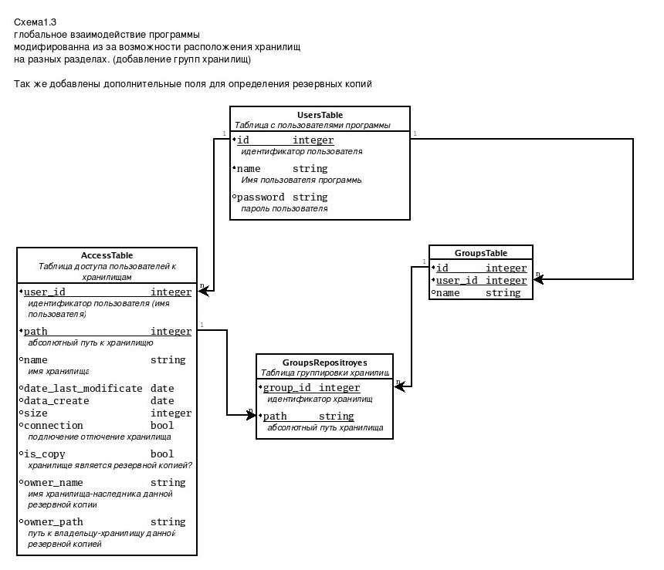
Плюсы данной схемы:
- высокая надежность
- легкость распределения (пользователь А работавший на компьютере1 подключил себе хранилище из копьютера2. Потом пользователь А зашел на компьютер3. Спокойной подключил себе хранилище с компьютера2, так как все метаданные хранятся в корне этого хранилища).

Резервное копирование хранилища файлов
Второй случай использования нескольких хранилищ возникает, когда необходимо
- создать резервную копию хранилища. В этом случае хранилище просто копируется.

Здесь я предлагаю в таблице AccessTable при резервном копировании помечать хранилище как копию.
- Я твердо убежден, что резервная копия хранилища не должна ничем отличаться от оригинала. Поэтому считаю плохой идеей как-то ее специально помечать.
- То есть получается что в таблице AccessTable будут идентичные хранилища, отличающиеся друг от друга только значением полей path,is_copy,owner_path,owner_name.
is_copy- флаг показывающий что хранилище является резервной копией.
owner_path — указывает на месторасположение хранилища предка
owner_name- указывает на имя хранилища предка
owner_path, owner_name - используется при слиянии родственных хранилищ. То есть при резервных копий или при синхронизации части хранилища.
Ну а про AccessTable я уже говорил — я против! Если это глобальные настройки — то храниться они должны индивидуально для каждого пользователя в его домашней директории.
Замечание. При переименовании/перемещении хранилища пользователя спрашиваю о наличии резервных копий, и если при подтверждении о их наличии, автоматически найти копии не удалось, пользователя просят в ручную выбрать подходящие из доступных резервных копий.
Ну посуди сам, как ты все усложняешь на ровном месте. Зачем что то спрашивать, помечать, подтвержать. Сделал копию туда, где указал пользователь, а дальше пусть этот пользователь и делает с ней что хочет, хоть в корзину выкинет!

- необходимо обновить резервную копию. Предположим, что резервная копия, которая была создана давно, уже устарела, т.к. оригинальное хранилище некоторым образом частично изменилось (некоторые файлы были удалены, появились новые файлы, добавлены доп. теги и поля к уже существующим файлам и т.п.). Конечно можно просто взять и удалить старую резервную копию и создать новую, просто заново скопировав исходное хранилище. Однако, если хранилище содержит очень много файлов, то эта операция займет довольно продолжительное время. Было бы лучше, если система определяет различия между двумя хранилищами и копирует только недостающие файлы/метаданные. Идея такая же, как в программе rsync.
Здесь не что иное как операция слияние 2х хранилищ. То есть за хранилище основание берется хранилище резервной копии и происходит заливание в него хранилища предка(от которого была сделана резервная копия).
Точно
Так как при слияние хранилища с его резервной копией в большинстве случаях будет совпадать львиная доля хранилища(если пользователь конечно не будет запускать обновления резервных копий) то для более быстрого и рационального слияния необходимо отслеживать изменения происходившие в хранилище. Для этого будет хранится в файле history_change.log в директории .metadata, в котором будут записываться все изменения хранилища и на основе этих изменений происходить слияние(поиск изменений и новых файлов-папок и запись только этих изменений в хранилище резервной копии).
Ну как-то так. Может history_change.log тоже хранить в виде базы SQLite (отдельно от базы с метаданными)? Я думаю это будет самый удобный способ!
При восстановления хранилища по его резервной копии, восстановление так же будет происходить по лог файлам. Происходит откат хранилища до резервной копии. (если лог файл имеется в восстанавливаемом хранилище то откат по нему, если нет то происходит анализ всего хранилища. Все несовпадения удаляются и заменяются тем самым восстанавливая структуру резервной копии.
Зачем еще и «восстановление из резервной копии»? Опять лишние сложности. Ведь наша резервная копия — полностью идентична копируемому хранилищу! Если исходное хранилище потерялось (полетел жесткий или случайно удалилось) — просто копируй резервную копию, открывай в нашей проге и работай. Это же распределенная система!
Примечание1. Возможно актуально сделать функцию автоматического обновления резервных копий ( к примеру раз в неделю). + выбор периодичности обновления. Так же возможность пользователю выбирать как будут происходить обновление (в ручную или автоматически).
Да сделать бы пока вручную и все. На будущее.
Замечание1. Для синхронизации хранилищ будет использоваться поля (owner_name,owner_path) которые определяют есть ли у данного хранилища хранилище-владелец(наследник), и если есть определяет является ли владельцем хранилище с которым происходит синхронизация. Если да тогда слияние происходит с отслеживание лог файлов(в данном случае с лог файл резервной копии не изменяется, поэтому по существу будет происходить отслеживание изменений только по одному хранилищу). Если нет тогда слияние происходит как разные хранилища, а значит не нужно производить анализ лог файла ( при обновлении и восстановления хранилища по резервной копии всегда будет выполняться слияние по лог файлам).
Замечание2. Определение наследника происходит с 2х сторон. Те является ли 1е хранилище наследником 2го если нет тогда является ли 2е хранилище наследником 1го.

Модификация двух копий одного хранилища и их последующее слияние
Третий случай, когда нужна работа с несколькими хранилищами:
- Имеется десктоп (с большим жестким диском) и ноутбук (с маленьким жестким диском). Исходное хранилище файлов хранится на десктопе, хранилище содержит очень много файлов. Такое хранилище не поместится целиком на ноутбук. Необходима такая функция, чтобы можно было сделать копию только части исходного хранилища, чтобы хранить её на ноутбуке. Затем, когда пользователь работает на ноуте с этой копией, он изменяет там файлы и метаданные. После некоторого времени, он хочет, чтобы все его изменения появились и на десктопе в исходном хранилище. Функция синхронизации хранилища с копией его фрагмента должна выполнять это автоматически.

Как было замечено при описании резервных копий, что при слияние родственных хранилищ слияние следует проводить по обычному алгоритму, а по лог файлам. Поэтому при копировании части хранилища, необходимо помечать скопированное хранилище как наследником исходного. Таким образом работа слияния будет выглядеть следующим образом:

1) При перемещение части хранилища, хранилище на другой раздел (носитель, компьютер) создается новое хранилище со своей структурой и своими метаданными. В папке .metadata записывается информация о получившимся хранилище(информация о файлах, тегах, о самом хранилище ( имя наследника хранилища, абсолютный путь наследника хранилища и тд.))
2) В процессе изменения хранилища все операции будут записываться в history_change.log, тем самым позволяя отслеживать всю историю изменений в хранилище.
3) При синхронизации хранилища, со всеми его изменениями с хранилищем предком, во время самой синхронизации будет определенно что синхронизируемое хранилище является наследником и поэтому вся синхронизация будет происходить с использованием history_change.log файлов.

- Ситуация из предыдущего пункта существенно усложняется, если файлы изменять не только на ноуте, но и на декстопе. Тогда алгоритм синхронизации (слияния) двух хранилищ будет совсем не очевидно простым. Это можно реализовать, например, если каждую операцию над объектами хранилища записывать в специальный лог выполненных операций. Тогда программа сможет просмотреть логи двух хранилищ от точки, в которой они были в одинаковом состоянии до текущего состояния.

По принципу описанному в предыдущем подпункте происходит определение типа слияния хранилищ( слияние родственных хранилищ либо чужих). При определение родственных хранилищ слияние будет происходить по сравнению лог файлов.

    - Как следует поступить при слиянии, если содержимое одного и того же файла изменилось (причем по-разному!) и на ноуте и на десктопе? Скорее всего в результате слияния следует оставить обе версии файла в хранилище.

Пользователю предоставится выбор (заменить на более новый либо сохранить оба) с добавлением в имя файла какой нибудь пометки.

    - Как следует поступать при слиянии, если один и тот же файл был по-разному переименован на ноуте и на десктопе (при этом содержимое файла осталось прежним)? Скорее всего в результате слияния следует оставить обе версии файла в хранилище.

Можно опять же предоставить право либо не спрашивая как ты предложил сохранять оба.

Восстановление соответствия метаданных и файлов
Решение проблем рассинхронизации метаданных и файлов хранилища. Обычно файлы добавляются в хранилище, удаляются из него или перемещаются в другую поддиректорию хранилища только при помощи средств разрабатываемой системы. Тогда при удалении файла из хранилища также будут удалены и метаданные, относящиеся к удаляемому файлу. Аналогично и при других операциях. Однако, хранилище - это все таки обычная директория с файлами, поэтому пользователь может взять и провести операции с файлами хранилища при помощи обычного файлового менеджера. В таком случае, метаданные не будут обновлены соответствующим образом. Предположим пользователь возьмет и переименует несколько файлов. Хорошая система должна уметь обнаруживать и исправлять подобные ошибочные ситуации. Это можно сделать на основе хеш-функций. Поэтому, помимо тегов и полей о файлах нужно еще хранить следующую информацию:
- хеш файла, который вычисляется для каждого файла в момент его добавления в хранилище. Хеш хранится вместе с файлом и может быть использован в будущем для определения того, что имя физического файла на диске изменилось (но осталось прежним содержимое). Хеш можно вычислять по алгоритму sha1 или md5. Однако для больших файлов хеш вычисляется довольно долго (для файла размером 1,5 Гб это может занять около 1 минуты), поэтому можно придумать алгоритмы вычисления хеша не от всего файла, а от случайно выбранных его фрагментов. Конечно минус таких алгоритмов - меньшая надежность, т.к. они могут для разных файлов получать одинаковые хеши... зато будут работать быстро.
- дата последней модификации файла должна сохраняться вместе с хешем.
- размер файла в байтах также необходимо запоминать при добавлении файла в хранилище. Дело в том, что для проверки того, имеют ли два файла одинаковое содержимое, необходимо вычислять для них хеши и сравнивать их. Однако для того, чтобы проверить, имеют ли два файла различное содержимое - зачастую бывает достаточно лишь сравнить их размер в байтах. И только для двух файлов, имеющих одинаковый размер - необходимо будет вычислять хеши.

Решение данной проблемы будет осуществляться следующим образом:
Система на глобальном уровне (схема 1) будет периодически опрашивать состояние хранилищ. Если дата последней модификации хранилища изменена, значит внутри него произошли изменения и системе нужно искать эти изменения. Система опускается на локальный уровень хранилища и начинает исследовать состояние каждого каталога в хранилище(то есть сравнивать состоянии которое записано в системе с реальным состоянием каталогов хранилища находится на данный момент). Если в каталоге произошли изменения то система начинает сканировать все каталоги и файлы этого каталога на изменения. Поиск будет происходить до тех пор пока не будет устранены расхождения.
Это довольно сложная картика. Я предлагаю проще. Система сама ничего не делает, тем более автоматически раз в месяц и т.п.
Если при поиске файлов в хранилище окажется, что есть битые ссылки (т.е. в базе данных есть объекты File, поле path которых указывает на несуществующий файл), тогда система сразу же предлагает пользователю просканировать текущую директорию (только текущую, иначе это долго будет, если все хранилище целиком). При обнаружении нестыковок — выдать пользователю список ошибок, предолжить их исправить.
Также должна быть функция — ручной запуск сканирования (проверка целостности) всего хранилища.

Многопользовательский режим
В самом начале среди требований к разрабатываемой системе было указано, что система должна быть многопользовательской. Это качество для системы может быть очень полезным.

Конечно, если на одной машине работают несколько пользователей, то они могут завести каждый для себя персональное хранилище и тихо радоваться этому. Однако это будет иметь недостатки:
- Предположим, один и тот же файл пользователи добавят каждый в свое собственное хранилище, тогда получится нерациональное использование дискового пространства. Особенно, если этот файл - какой нибудь фильм размером несколько гигабайт. Было бы лучше, если пользователи могли работать с одним и тем же хранилищем, присваивая к одному и тому же файлу каждый свои собственные теги и поля (кому какие нравится). Поэтому с тегами нужно хранить еще и информацию о том, кому они принадлежат.

Преимущества многопользовательской системы:
- Пользователи работают с хранилищем добавляя в него файлы и метаданные об этих файлах. При добавлении нового файла в хранилище, сначала вычисляется хеш от добавляемого файла. Потом проводится поиск в хранилище файла с таким же хешем. Если будет обнаружено, что в хранилище файл с таким же точно хешем уже есть, то зачем добавлять вторую копию одного и того же файла? В таком случае, пользователю просто предлагается добавить свои собственные теги для этого файла. Ну это собственно просто более экономное использование дискового пространства, о котором уже говорилось.
- Каждый файл может иметь произвольное количество тегов, созданных разными пользователей. И пользователь, когда проводит поиск по хранилищу, должен иметь возможность искать либо 1) только по своим тегам, или же 2) по тегам всех пользователей, или же 3) по тегам одного какого-то другого пользователя.
- Когда пользователь добавляет новый файл в хранилище и думает, какие бы теги ему присвоить, то, если этот файл уже был добавлен другим пользователем, система может предложить возможный список тегов.
- Система может автоматически давать различные рекомендации и подсказки пользователю:
  - система может для пользователя, на основе его предпочтений, рекомендовать просмотреть файлы других пользователей.
  - система может для пользователя определить кто из других пользователей больше всего на него похож (по вкусам и предпочтениям), тогда возможно пользователю будет интересно порыться в чужих файлах похожего на него самого пользователя.
  - система может для одного файла строить список подобных файлов, которые, возможно, смогут быть интересными пользователю.
  - система может автоматически находить среди всего множества пользователей их группы (т.наз. кластеризация).
  - система может автоматически строить граф социальной сети пользователей системы, оптимизируя этот граф так, чтобы было минимальное кол-во пересекающихся линий.
  - можно при помощи нейронной сети сортировать список результатов поиска, помещая выше те элементы, которые наиболее часто выбираются пользователями в ответ тот или иной конкретный запрос. Поиск имеется ввиду не по конкретному тегу, а просто по случайному набору ключевых слов (наподобие того, как пишется запрос в Google, Yandex и т.п.) Хотя возможно и по тегу, надо в этом разобраться поподробнее!

Возможная область применения многопользовательской системы. Разрабатываемая система хотя и похожа на веб-сервисы типа Delicious, Flickr, Amazon и т.п. но все-таки она не является веб-сервисом, а обычным десктоп приложением. Тогда откуда же взяться на одной локальной машине большому количеству пользователей, которое необходимо для того, чтобы эффективно заработала вся эта система рекомендаций похожих файлов и т.п.? Ответ такой: систему можно применять в пределах локальной сети какой-нибудь большой организации, например на кафедре "ПОВТ и АС" ДГТУ. На кафедре есть куча сотрудников и они любят сохранять всякий хлам на сервере университета. Иногда сотрудникам нужны не только их собственные файлы, но и файлы своих коллег. Система будет очень хорошо выполнять свои функции.

Многопользовательский режим позволяет многим пользователям создавать для себя хранилища и отдельно от других пользователей тегировать его на свое усмотрение, а так же выбирать каталоги в хранилище которые будут участвовать в процессе работы хранилища.
Нет! Многопользовательский режим позволяет нескольким пользователям добавлять файлы в одно и то же хранилище. При этом в метаданных о файлах хранится информация о том, кто добавил тот или иной файл/тег/поле/категорию.
Другое дело, что многопользовательский режим никак не ограничивает пользователей — они могут создать хранилище для себя лично. Пусть только размещают его в директории, где у других пользователей нет доступа к файлам и все!
Информация о пользователе хранится в 2х местах. В глобальной базе для идентификации пользователя в программе, и в локальной базе хранилища для доступа пользователя в само хранилище.
Глобальная база, я повторюсь еще раз:
- должна быть для каждого пользователя своя собственная
- храниться в домашней директории в виде текстовых конфиг-файлов

Структура .metadata
На основании представлении работы системы можно составить следующую структуру директории .metadata:
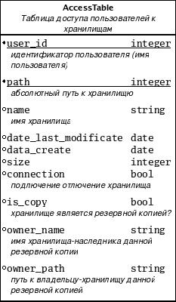
- так как нужна информация необходимая для операции слияния над хранилищами необходимо хранить часть запись из таблицы AccessTable
схемы 3. А именно значение is_copy, owner_name, owner_path.
Эта информация будет хранится в файле repository.info.

- для отслеживания изменениями внутри хранилища будет использоваться history_change.log файл.
Структура данного файла будет такова:
Action SHA1_old SHA1_new name_old name_new
- для хранения информации о структуре хранилища будет использоваться файл metadata.db .
- Возможно что б не заниматься базу во время поиска изменений (мы же будем использовать SQLite) информацию о каталогах стоит хранить в отдельном файле. На пример directoryes.info.
Ничего не понял из этого параграфа...
Структура .metadata нарисована на схеме smart_files.architect !!!
Конечно надо еще разработать структуру для history_change.log, но я предлагаю хранить историю тоже в базе SQLite (отдельном файле).

PS: Вообще документы гугл отлично подходит для подобной болтовни.

